Introduction générale

On ne peut pas nier que de nos jours les réseaux aient un vaste rôle par rapport au système de santé. En effet, un réseau de santé est une innovation ou plutôt des projets de diagnostic et de formation apportées par des professionnels pour une prise en charge réponse d'un besoin de santé des individus.

L’informatique médicale aujourd’hui a bien prouvé sa fertilité vu qu’elle a représenté une vraie discipline scientifique. Ses bases et ses applications sont enseignées dans tous les domaines de santé citons à titre d’exemple l’odontologie, la pharmacie, la médecine etc. Et surement ceci ne s’est pas limité dans le domaine de santé, mais au contraire cette innovation s’est propagée dans de nombreux autres domaines tels que les mathématiques, l’économie, la gestion etc.

Les données médicales sont des notes et des références qui se partagent comme étant des articles médicaux et administratifs vu que la bonne tenue d’un dossier exige des moyens informatiques.

C’est dans ce cadre que s’inscrit notre projet de fin d’année et qui a pour objectif la mise en place d’une application Web intitulé « ILAE International League Against Epilepsy », permettant essentiellement la mise en relations des experts et des docteurs pour vérifier des fichiers et des dossiers médicaux, afin d’augmenter la fiabilité et la facilité de la vérification des données.

Ce rapport présente l’ensemble des étapes suivies pour développer l’application et achever ce projet. Il contient cinq chapitres organisés comme suit :

Nous commençons par le premier chapitre « Présentation générale et étude de l’existant » il est constitué d’une présentation complète du projet, de l’organisation de l’accueil avec la description du client cible. Aussi, nous avons défini le choix de la méthodologie de développement utilisée et finalement on a présenté les outils qu’on a utilisé ainsi que les différents environnements de développement.

Puis, « Sprint 0 : Analyse et spécification des besoins », c’est le deuxième chapitre qui identifie des acteurs et décrit des besoins fonctionnels et d’autres non-fonctionnels. Puis, nous élaborerons le Backlog du produit et on finira par mettre en évidence les architectures physiques et logiques.

Quant aux 3ème, 4ème et 5 ème chapitre, ils contiennent la réalisation des Sprints 1, 2 et 3. On a débuté par la spécification du sprint, puis on a décrit la phase conceptuelle qui sera présenté à travers l’élaboration du diagramme de classes et aussi les diagrammes de séquences, ainsi que la présentation de la phase d’implémentation à travers la description des interfaces de l’application et on a terminé par la réalisation des tests et des rétrospectives.

Chapitre 1 : « Etude du projet »

**Introduction**

Ce chapitre a pour objectif de mettre notre projet dans son contexte général et de garantir son bon déroulement. Il est consacré pour la précision du cadre de notre projet, la présentation de l’entreprise d’accueil THUNDR, la description du contexte du sujet, l’étude et la critique de l’existant, les objectifs, les solutions ainsi qu’une étude théorique des technologies utilisées, des outils et les différents environnements de développement et par la suite l’énumération des étapes de travail à réaliser afin d’achever ce projet.

**I / Cadre du projet**

Dans le cadre de notre projet de fin d’étude, l’entreprise THUNDR nous a chargé de concevoir et développer un système d’aide à la décision médical intitulé « conception et réalisation d’une plateforme de gestion de coordination entre les professionnels de santé » dont l'objectif est l’obtention du diplôme "Licence fondamentale en informatique appliquée à la gestion" qui est notre point d'entrée pour la vie professionnelle.

Ce projet est réalisé au sein de l’entreprise THUNDR au cours de la période du 03/02/2020 jusqu’au **/**/2020.

**II / Présentation de l’organisme d’accueil**

II.1 Présentation de THUNDR

C’est une boite de développement informatique en Tunisie. Elle est spécialisée en développement web, développement d'application mobile, création de site web….

Son but est de livrer à ses clients les solutions souhaitées dans la plus haute et constante qualité à moindre délai.

Pour que toutes les solutions correspondent aux standards de qualité exigées, elles sont réalisées avec passion et rigueur.

II.2 Services de l’entreprise THUNDR

Grâce aux compétences de son équipe composée d’analystes, développeurs, gestionnaires de base de données, THUNDR contribue à aider les clients qui s’emmènent dans leur besoin vers les projets de développement :

* Développement Web
* Site vitrine
* Site e-commerce
* Site intranet/Extranet
* Site personnalisé
* Développement Mobile
* Design et Ergonomie
* Marketing Digital

**III/ Description du contexte du projet**

III.1 Introduction

Dans cette partie, on va s’intéresser premièrement à étudier l’application existante et grâce à elle on peut spécifier progressivement notre projet et déterminer les défaillances à partir desquelles nous proposerons notre solution.

III.2 Description du projet

Dans le cadre de ce projet, il nous a été demandé de faire la conception, le développement et l’intégration d’une Plateforme qui permet principalement la mise en relation des experts et des docteurs pour lutter contre l’épilepsie. Le sujet est certes intéressant car l’application dont nous parlons peut avoir une vraie valeur ajoutée dans la vie des malades. Ses perspectives d’évolution sont énormes, surtout avec le progrès permanent de la science et de la technologie.   
 Et ce qui est sûr lors de la réalisation de ce projet, nous avons été face à plusieurs difficultés techniques. La première étape a été dans le but de nous familiariser avec les nouvelles technologies LARAVEL v6.14/vue.js, puis de bien choisir les innovations les plus envisageables à l’aboutissement du projet.

Par la suite, nous avons entamé la conception, la modélisation et le développement de l’application. Dans ce but on a opté pour la méthode agile SCRUM pour une meilleure adaptation aux besoins évolutifs ainsi que le garantit du respect des délais.

Puis, on passe à l’établissement de la base de données produite par la migration à partir des classes de notre application. Pour garantir le succès d’une telle application, on doit insister sur la fiabilité et la rapidité du service proposé c’est ce qui nous a motivé à développer une application Web. Là, la relation entre des experts et des docteurs permet le partage et l’échange de l’information médicale afin d’aider les personnes atteintes de la maladie. Nous avons alors juste pensé à garantir l’innovation.

III.3 Etude de l’existant

III.3.1 Etat actuel

Cette partie est primordiale parce que l’étude de l’existant représente le cœur de la phase d’analyse de projet, en effet, le potentiel du marché de l’e-santé ne cesse de croître, en témoigne le nombre croissant d’outils et d’applications mis à disposition sur le marché. [ref]

Pour pouvoir alors réaliser notre projet, nous avons commencé par faire des recherches auprès des hôpitaux du grand tunis. Nous avons déduit que seulement les médecins de « La Rabta » de l’hôpital d’enfants » et de « Charles-Nicolle » utilisent un système simulateur d’aide à la décision appelé « Dossier médical informatisé (DMI) ». En effet, ce DMI est la seule application existante aujourd’hui dans le domaine des systèmes d’informations de la santé, elle fonctionne de cette manière :

Et dernièrement ce système est apparu dans l’hôpital régional de Bizerte, au contraire d’autres hôpitaux utilisent, jusqu’à maintenant, des dossiers médicaux en papier qui retrace des épisodes ayant affecté la santé des patients.

effectué une étude des logiciels utilisé dans le domaines de la santé pour faire des échanges d’expérience entre médecins.

De ce fait, nous avons étudié les logiciels les plus utilisé dans le domaines de la santé pour faire des échanges d’expérience entre médecins.

Nous allons faire une étude comparative des logiciels présents dans le marché,

Cette étude permettra de :

— prendre compte des expériences ressemblants à mon projet et qui ont été déjà existants. Cette inspiration sera formulée dans l’outil qu’on devra réaliser.

— positionner notre système par rapport à ceux qui sont déjà réalisées.

— Préciser l’utilité et la fonction de notre application.

Ou ?

Dans cette partie, nous allons faire une étude dans le but de comparer les logiciels existant déjà au marché. Cette étude nous permettra non seulement de se démarquer par rapport à d’autres systèmes mais aussi de s’inspirer des applications similaires à notre projet qui ont été réalisées, ainsi qu’elle va nous faciliter de localiser notre application par rapport à celles qui existent déjà sur le marché.

Actuellement en Tunisie, selon les recherches que nous avons fait auprès des hôpitaux et après avoir visiter un ensemble de ces derniers, nous avons déduit que seulement les médecins de « La Rabta » ,« hôpital d’enfants» et « Charles-Nicolle » utilisent un système simulateur d’aide à la décision appelé « Dossier médical informatisé » en effet, ce DMI est la seule application propriétaire qui existe aujourd’hui dans le domaine des systèmes d’informations de la santé ,il fonctionne de cette manière : 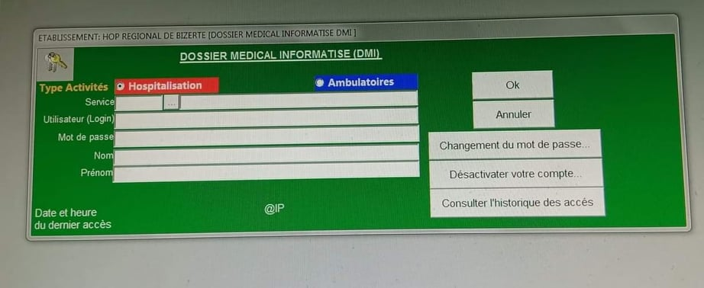

Figure 1 : Le dossier médical informatisé

Et dernièrement ce système est apparu dans l’hôpital régional de Bizerte, au contraire d’autres hôpitaux utilisent, jusqu’à maintenant, des dossiers médicaux en papier qui retrace des épisodes ayant affecté la santé des patients.

Nous avons conclu que cette analyse est faible, donc, nous avons opter à chercher quelques solutions les plus connus à l’échelle international. Parmi les solutions nous avons « POSTELLO », élaborée par Jean-François Schaff et Vivien Bedos en 2018, cette application web de télé-expertise a pour but de gérer la coordination des soins entre les médecins, les experts, …, au bénéfice des patients. L’un de ses principaux avantages est d’éviter les déplacements inutiles à certains patients. Elle permet également d’identifier ceux qui ont besoin d’une prise en charge par un spécialiste.

III.3.2 Critique de l’existant

L’application que nous sommes en train de développer est différente de celles qui existe déjà, POSTELLO et DMI. En effet, ces trois applications ne répondent pas au même objectif.   
Lors de l’étude que nous avons faite, nous avons déduit que le DMI est un échec car il n’est qu’une version numérique du dossier papier et il présente plusieurs inconvénients :

-la plateforme fonctionne avec le réseau local, ce qui ne permet pas la connexion entre tous les hôpitaux, donc, il est difficile d’avoir accès aux données ultérieures du patient.  À chaque fois, on change d’identifiant.

-elle représente aussi des défaillances au niveau de l’organisation de l’information et difficile à manier.

De même, nous avons déduit que POSTELLO, est plutôt dédiée pour la prise des rendez-vous, elle est donc différente de celle que nous allons développer.

Tous ces problèmes font que cette plateforme représente des défaillances.

III.3.3 Objectifs

Vu les limites de POSTELLO et du DMI nous avons opté pour une application plus prometteuse et plus bénéfique. En effet, il est temps de rendre le dossier médical dynamique et interactif, avec l’appui des applications mobiles pour plus d’interopérabilité.

En effet, notre projet a pour objectif d’améliorer les relations de type adhérents-expert, en intégrant les données médicales et administratives afin d’y remédier à tous ces problèmes, on peut assigner à notre étude les objectifs suivants :

* Permettre au webmaster de faire la coordination entre l’expert et le médecin.
* Faciliter l’accès aux données concernant tous les patients du point de vue des médecins.
* Permettre le gain de temps.

III.3.4 Solution proposée

Pour résoudre les problèmes dégagés /décrits de POSTELLO et du DMI et dans le but de rendre l’analyse des données plus pertinentes, nous avons décidé, donc, de concevoir et de développer une plateforme qui consiste à mettre en relation des adhérents et des experts pour la mise en place des solutions pour lutter contre l’épilepsie et partager par suite leur savoir et leurs expériences.

Cette application permettra en outre d’assurer une meilleure communication et une cohérence de l’information ainsi qu’une amélioration de la qualité et de la confidentialité des soins.

**IV / Langage et méthodologie de conception**

De nos jours, ils existent deux catégories de projets, ceux qui utilisent des méthodologies traditionnelles dites classiques et autres utilisent des méthodologies modernes notamment agiles.

Selon des recherches faites, seulement 11% des entreprises utilisent les méthodologies Agiles [1] donc les autres connaissent surement des dépassements budgétaires ainsi que des retards puisque ces méthodologies devraient utiliser un planning préétabli.

Quant à nous, nous avons choisi d’utiliser les méthodologies modernes agiles puisqu’elles se reposent sur le principe de développement itératif qui est basée  
sur l’écoute du client en leur proposant des versions minimales du développement du logiciels et de gestion des projets.

IV.1 Méthodes agiles

La méthode agile est une méthodologie moderne destinée à la gestion des projets dans le domaine informatique. Elle vise essentiellement à diminuer le cycle de vie des logiciels en impliquant les développeurs avec les clients dans le développement d’un projet. Ainsi qu’elle permet d’accélérer la réalisation de ce dernier tout en développant une version minimale pour prendre l’avis du client, de même, elle permet d’intégrer les fonctionnalités par des étapes itératifs qui se base sur des tests faits tout au long de ce cycle ainsi que sur l’écoute client. De même, elle offre une meilleure visibilité dans la gestion du projet et elle permet le gain de productivité. [2]

IV.1.1 Les quatre valeurs fondamentales Agiles

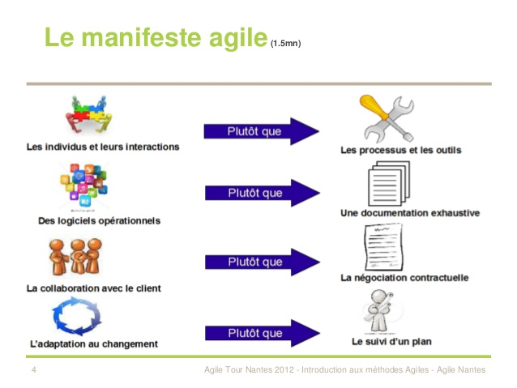

Figure 2 : Les valeurs de SCRUM. [3]

IV.1.2 Les douze principes Agiles

|  |  |
| --- | --- |
| 1 | PRIORISER LA SATISFACTION DU CLIENT |
| 2 | ACCEPTER LES CHANGEMENTS |
| 3 | LIVRER EN PERMANENCE DES VERSIONS OPÉRATIONNELLES DE L’APPLICATION |
| 4 | ASSURER LE PLUS SOUVENT POSSIBLE UNE COOPÉRATION ENTRE L’ÉQUIPE DU PROJET ET LES GENS DU MÉTIER |
| 5 | CONSTRUIRE LES PROJETS AUTOUR DE PERSONNES MOTIVÉES |
| 6 | FAVORISER LE DIALOGUE DIRECT |
| 7 | MESURER L’AVANCEMENT DU PROJET EN FONCTION DE L’OPÉRATIONNALITÉ DU PRODUIT |
| 8 | ADOPTER UN RYTHME CONSTANT ET SOUTENABLE PAR TOUS LES INTERVENANTS DU PROJET |
| 9 | CONTRÔLER CONTINUELLEMENT L’EXCELLENCE DE LA CONCEPTION ET LA BONNE QUALITÉ TECHNIQUE |
| 10 | PRIVILÉGIER LA SIMPLICITÉ EN ÉVITANT LE TRAVAIL INUTILE |
| 11 | AUTO-ORGANISER ET RESPONSABILISER LES ÉQUIPES |
| 12 | AMÉLIORER RÉGULIÈREMENT L’EFFICACITÉ DE L’ÉQUIPE EN AJUSTANT SON COMPORTEMENT |

[4]

IV.1.3Les principales méthodes agiles

Les méthodes Agiles les plus populaires en usage aujourd’hui sont :

-L’eXtreme Programming (XP)

-Scrum

-Feature Driven Development (FDD)

-Lean Software Development

-Agile Unified Process (Agile UP ou AUP)

-Crystal

-Dynamic Systems Development Method (DSDM) … etc [5]

IV.2 Méthode adoptée

Suites aux études et à la comparaison des différentes méthodologies faites au-dessus, nous avons choisi comme une méthodologie de conception et de développement « SCRUM », ce choix-là est porté sur beaucoup d’avantages qui peuvent réponde aux besoins et aux caractéristiques des méthodes agiles définis dans la partie précédente.

IV.3 SCRUM

SCRUM est une méthode de développement agile orientée projet informatique centrée sur la réalisation d’un produit fonctionnel. [6] C’est la**méthodologie la plus utilisée parmi les**[**méthodes Agiles**](https://www.planzone.fr/blog/quest-ce-que-la-methodologie-agile)**existantes.** Hirotaka Takeuchi et Ikujiro Nonaka comparent alors cette nouvelle méthode au rugby à XV, le principe de base étant que l'équipe avance ensemble et soit toujours prête à réorienter le projet au fur-et-à-mesure de sa progression, tel un ballon de rugby qui doit passer de main en main jusqu'à marquer un essai. [7]

SCRUM c’est le fait d’identifier un but et travailler ensemble avec un esprit d’équipe pour atteindre cet objectif. En effet, cette méthode est basée sur les principes des méthodes agiles cités en dessus.

.

IV.3.1 Pourquoi SCRUM

Nous avons choisi la méthode Scrum pour les raisons suivantes :

-Plus de souplesse et de réactivité.

-Augmentation de la productivité.

-Deadlines intégrés c’est-à-dire que chacun possède une responsabilité qu’il doit l’accomplir jusqu’à la fin.

-Flexibilité, en effet grâce à SCRUM on a pu accélérer la réalisation des projets et les améliorer.

-Transparence et respect ça veut dire que SCRUM exige la transparence et qu’on est une équipe qui travail ensemble pour atteindre un objectif, y’a plus de patron, on est tous les mêmes.

[8]

IV.3.2 Processus de SCRUM

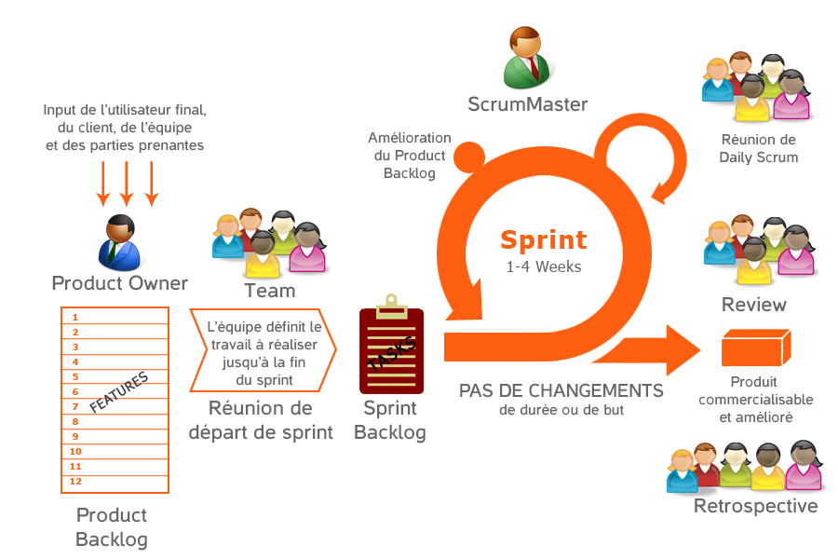

Figure 3: Cycle de vie [9]

IV.3.3 Les intervenants dans SCRUM

La méthode SCRUM est articulée autour de trois acteurs clés qui sont indispensables : [10]

Le 1èr acteur c’est le PRODUCT OWNER, en faite c’est l’expert, le représentant des clients qui définit la backlog du produit et qui portera une vision complète sur ce dernier. Ses principaux rôles sont de répondre à tous les questions posées de l’équipe de développement, ainsi que de valider les fonctionnalités développées et enfin de déterminer les priorités qui sont gérés par l’équipe.

Le 2ème acteur c’est le SCRUM MASTER, il représente le responsable, le coordinateur de l’équipe qui assure le bon déroulement du projet et qui s’assure que la communication est au beau fixe, il impose les principes et les valeurs de la communication et il améliore la productivité tout en éliminant les obstacles.

Le 3ème et le dernier c’est l’EQUIPE DE DEVELOPEMENT, c’est l’équipe SCRUM qui est responsable du développement du produit, ce groupe est formés par des concepteurs, des testeurs, des développeurs, des intégrateurs … il est généralement composé de 4 à 10 personnes afin qu’elle soit la plus efficace possible, en fait il n’est pas censé d’avoir une hiérarchie entre eux.

IV.3.4 Les artéfacts dans SCRUM

**Product Backlog**

Le Product Backlog c’est une responsabilité du PRODUCT OWNER. Elle est la liste des besoins du projet : les Fonctionnalités, besoins non-fonctionnels demandé par le client. Cependant, le Product Owner priorise les items en fonction de la valeur business, du risque, des dépendances et la date de disponibilité souhaitée. [11]

**Sprint backlog**

C'est le plan détaillé de la réalisation de l'objectif du Sprint, défini lors de la réunion de planification du Sprint. Il se met à jour régulièrement par l'équipe pour obtenir une vision claire et précise de la progression du Sprint. [12]

**Burn Down chart**

Ce graphique est simple, il est affiché et tout le monde peut le consulter. L’intérêt de ce graphique est qu’il permet chaque jour de se situer en termes d’avancement et de charge de travail restante par rapport aux prévisions initiales, en effet, il s’agit du tracé de la charge de travail restante. [13]

IV.3.5 Les activités du sprint

**Planification du Sprint :**

est une phase indispensable au bon déroulement du sprint, elle peut déterminer sa réussite ou son échec. En effet, lors d’une réunion on fait le plan et on fixe des objectifs qu’on veut atteindre d’un sprint. Cette réunion peut durer au maximum huit heures pour un Sprint de 4 semaines. [14]

**Mêlée quotidienne :**

C'est une réunion quotidienne de 15 minutes destinée à l'équipe de développement et présidée par le Scrum Master, le but est de permettre à l'équipe de se synchroniser, de mesurer l'état d'avancement et planifier le travail pour les prochaines 24 heures.

C’est une réunion une fois par jour de 10 à 15 minutes à l’équipe de développement élaboré par le SCRUM MASTER pour se synchroniser, préciser les obstacles éventuels et mesurer l’avancement sur le sprint en cours ainsi que pour planifier le travail pour les prochaines 24 heures. [15]

**Revue d’itération :** C’est une réunion entre les parties prenantes et le PRODUCT OWNER qui consiste à présenter les fonctionnalités terminées au cours du Sprint afin de valider le produit livré et de recueillir leurs feedbacks. Elle peut durer de quatre heures pour les sprints de 4 semaines. [16]

**Rétrospective de sprint :** C'est une réunion interne entre l'équipe Scrum. Cette réunion

C’est une réunion interne positionnée à la fin de **chaque sprint**qui a pour but d'identifier les éléments qui ont bien fonctionné et les détails qu'il faut améliorer. La rétrospective est donc un élément clef du principe d’**amélioration continue rendant une équipe auto-apprenante,** ellepeut durer trois heures pour les sprints de 4 semaines. [17]

IV.4 Langage de modélisation UML – Unified Modeling Language



Figure 4 : Logo UML [18]

UML, c’est l’acronyme anglais pour « Unified Modeling Language ». On le traduit par « Langage de modélisation unifié ». La notation UML est un langage visuel constitué d’un ensemble de schémas, appelés des diagrammes, qui donnent chacun une vision différente du projet à traiter. UML nous fournit donc des diagrammes pour représenter le logiciel à développer : son fonctionnement, sa mise en route, les actions susceptibles d’être effectuées par le logiciel, etc.  
Réaliser ces diagrammes revient donc à modéliser les besoins du logiciel à développer. [19]

Afin d’obtenir la conception de notre application, nous avons choisi UML comme un langage de modélisation puisqu’il est un langage formalisé et standardisé qui permet le gain de précision et la stabilité. Il est un outil très simple qui éclaire et facilite la schématisation des systèmes complexes abstraites à des graphiques très claire et facile à comprendre

V/ La conduite du projet

Le bon planning et la bonne méthodologie de gestion est le secret de réussite d’un projet. En fait, le planning est une subdivision du travail et des tâches à réaliser qui nous permet de gérer et estimer la gestion de temps et plus précisément la date approximative pour achever

les activités les plus importantes. Nous avons choisi le diagramme de Gantt pour la visualisation du diagramme de temps relatif au planning de notre travail. Nous avons alors estimé de réaliser notre application « ILAE International League Against Epilepsy », dans 4 mois, débutant de premier février jusqu’à fin Mai. En effet, la planification est prévisionnelle vu qu’il y aura toujours des changements sur la route. Gantt Chart permet la représentation graphique du déroulement d’un projet de façon optimale c’est pour cela que Nous avons utilisé ce diagramme.

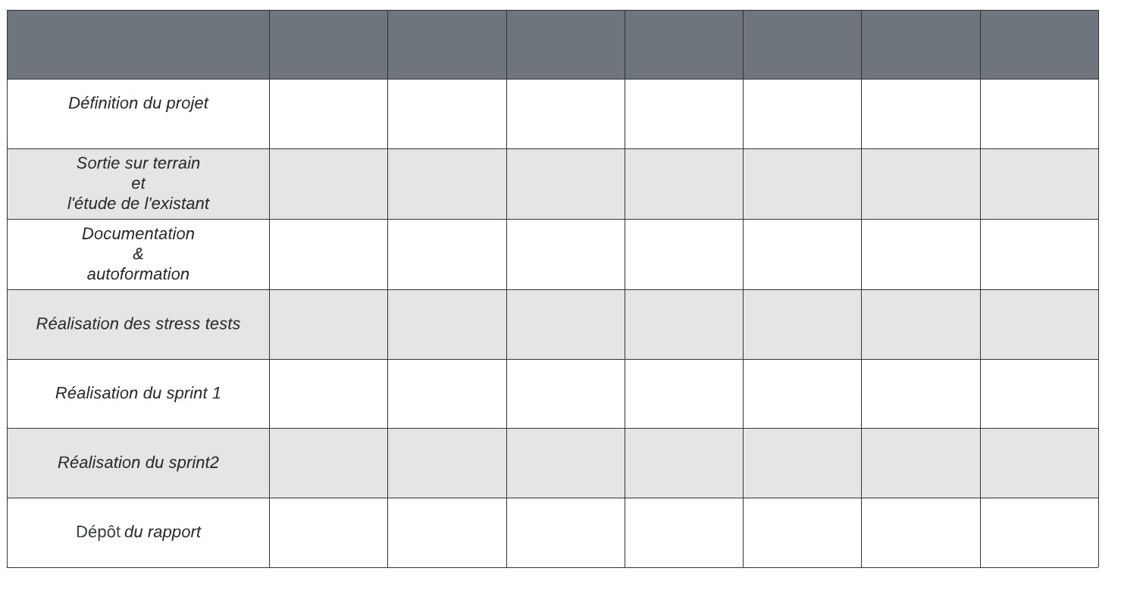

**Conclusion**

Une amélioration de la prise en charge du patient passe sans doute par la création d’un système qui met en œuvre la coordination d’un expert et d’un adhérant ou un médecin, afin de partager les données collectées sur un patient.

Nous avons commencé notre rapport par le chapitre qui suit, et dans lequel nous avons évoqué l’organisme THUNDR, ses services, son historique.

Par la suite, nous avons fait la description du projet, l’étude de l’existant t ses limites. Puis, nous sommes passés à la description du sujet de notre projet et les solutions proposées.

**Webographie**

[1] <https://www.wimi-teamwork.com/fr/blog/statistiques-gestion-de-projet/> accès le 15/03/2020

[2] <https://ineumann.developpez.com/tutoriels/alm/agile_scrum/> (methode agile) accès le 15/03/2020

[3] <https://www.supinfo.com/articles/single/6890-presentation-methodes-agile-methode-scrum> (photo les 4 valeurs methodes agiles ) accès 15/03/2020

[4] <https://www.softfluent.fr/blog/12-principes-du-manifeste-agile/> (les 12 meth agiles) accès le 15/03/2020

[5] <https://www.nutcache.com/fr/blog/les-methodes-agiles/> accès le 15/03/2020 (les methodes dagiles)

[6] <https://islean-consulting.fr/fr/organisation-dsi/cycle-en-v-scrum-que-choisir/> (SCRUM) accès le 15/03/2020

[7] <https://www.planzone.fr/blog/quest-ce-que-la-methodologie-scrum> accès le 15/03/2020

[8] <https://www.manutan.fr/blog/methode-travail/5-avantages-methode-scrum/> accès le 15/03/2020 (srum les positifs)

[9] <http://www.naturalpad.fr/conception-participative-agile-scrum/> (photo scrum ) accès le 15/03/2020

[10] <https://islean-consulting.fr/fr/organisation-dsi/cycle-en-v-scrum-que-choisir/> accès le 15/03/2020

[11] <https://guide-agile.wishtack.io/scrum/artefacts/product-backlog> (les artefacts) accès le 15/03/2020

[12] <https://www.nutcache.com/fr/blog/sprint-agile/> accès le 15/03/2020

[13] <https://www.nutcache.com/fr/blog/scrum-burndown-chart/> accès le 15/03/2020

[14] <https://www.unow.fr/blog/le-coin-des-experts/savoir-planification-sprint/> accès le 15/03/2020

[15] <https://agiliste.fr/lexique-agile-scrum/> accès le 15/03/2020

[16] <https://agiliste.fr/lexique-agile-scrum/> accès le 15/03/2020

[17] <https://agiliste.fr/art-de-la-retrospective/> accès le 15/03/2020

[18] <https://www.uml.org/what-is-uml.htm> accès le 15/03/2020

[19] <https://openclassrooms.com/fr/courses/2035826-debutez-lanalyse-logicielle-avec-uml/2035851-uml-c-est-quoi> accès le 15/03/2020